Narva Tantsupidu Narvas asukoha taotlus

Tere,

Soovime pühapäeval, 29. septembril 10:00- 18:00, kasutada all lisatud pildil märgitud, Narva EV100 pargi, ala tasuta kasutamiseks, seoses Narva Tantsupeo 2024 korraldamisega. Samal ajal pargis EV100 hakkab toimuma eesti talunike laat.

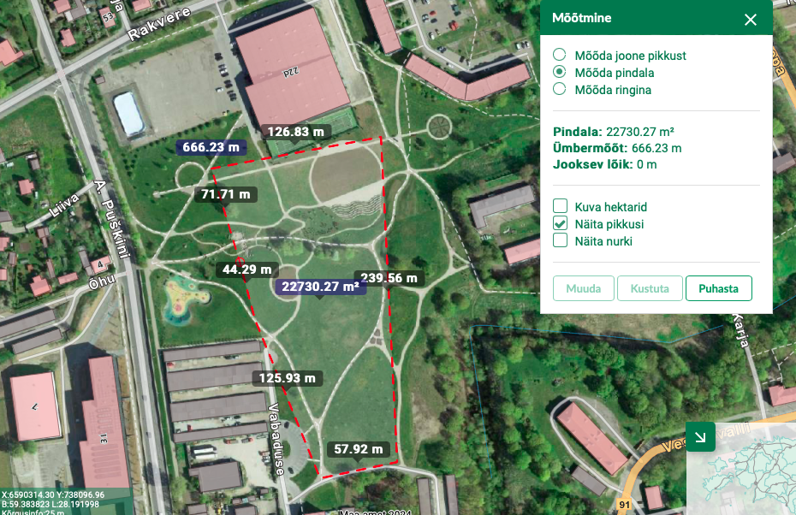

Artjom Poljak

MTÜ WILDSTREM

Juhatuseliigi

E-mail: [artjom.poljak@wildstream.ee](mailto:artjom.poljak@wildstream.ee)

Tel. +372 55555787